Departamento de Ciencias de la Computación (DCCO) Ingeniería en Tecnologías de la Información Metodología de Desarrollo de Software NRC 10519

Página Web “FALY”

Pruebas de Caja Blanca, Prueba de Caja Negra

# Presentado por: keyner wendy anthony byron german

Director: Ing. Jenny Ruíz

Fecha: 29 de julio de 2023

**Prueba Caja Blanca validación de campos**

Guía de Tallas.

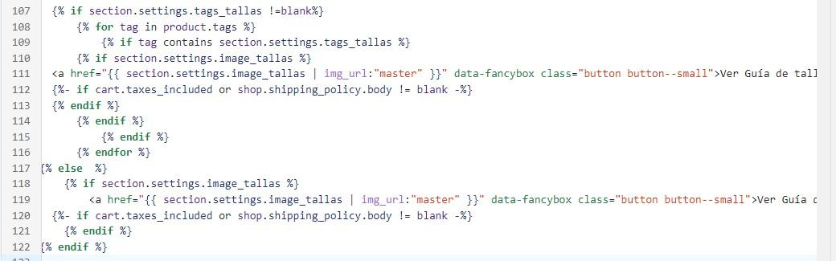

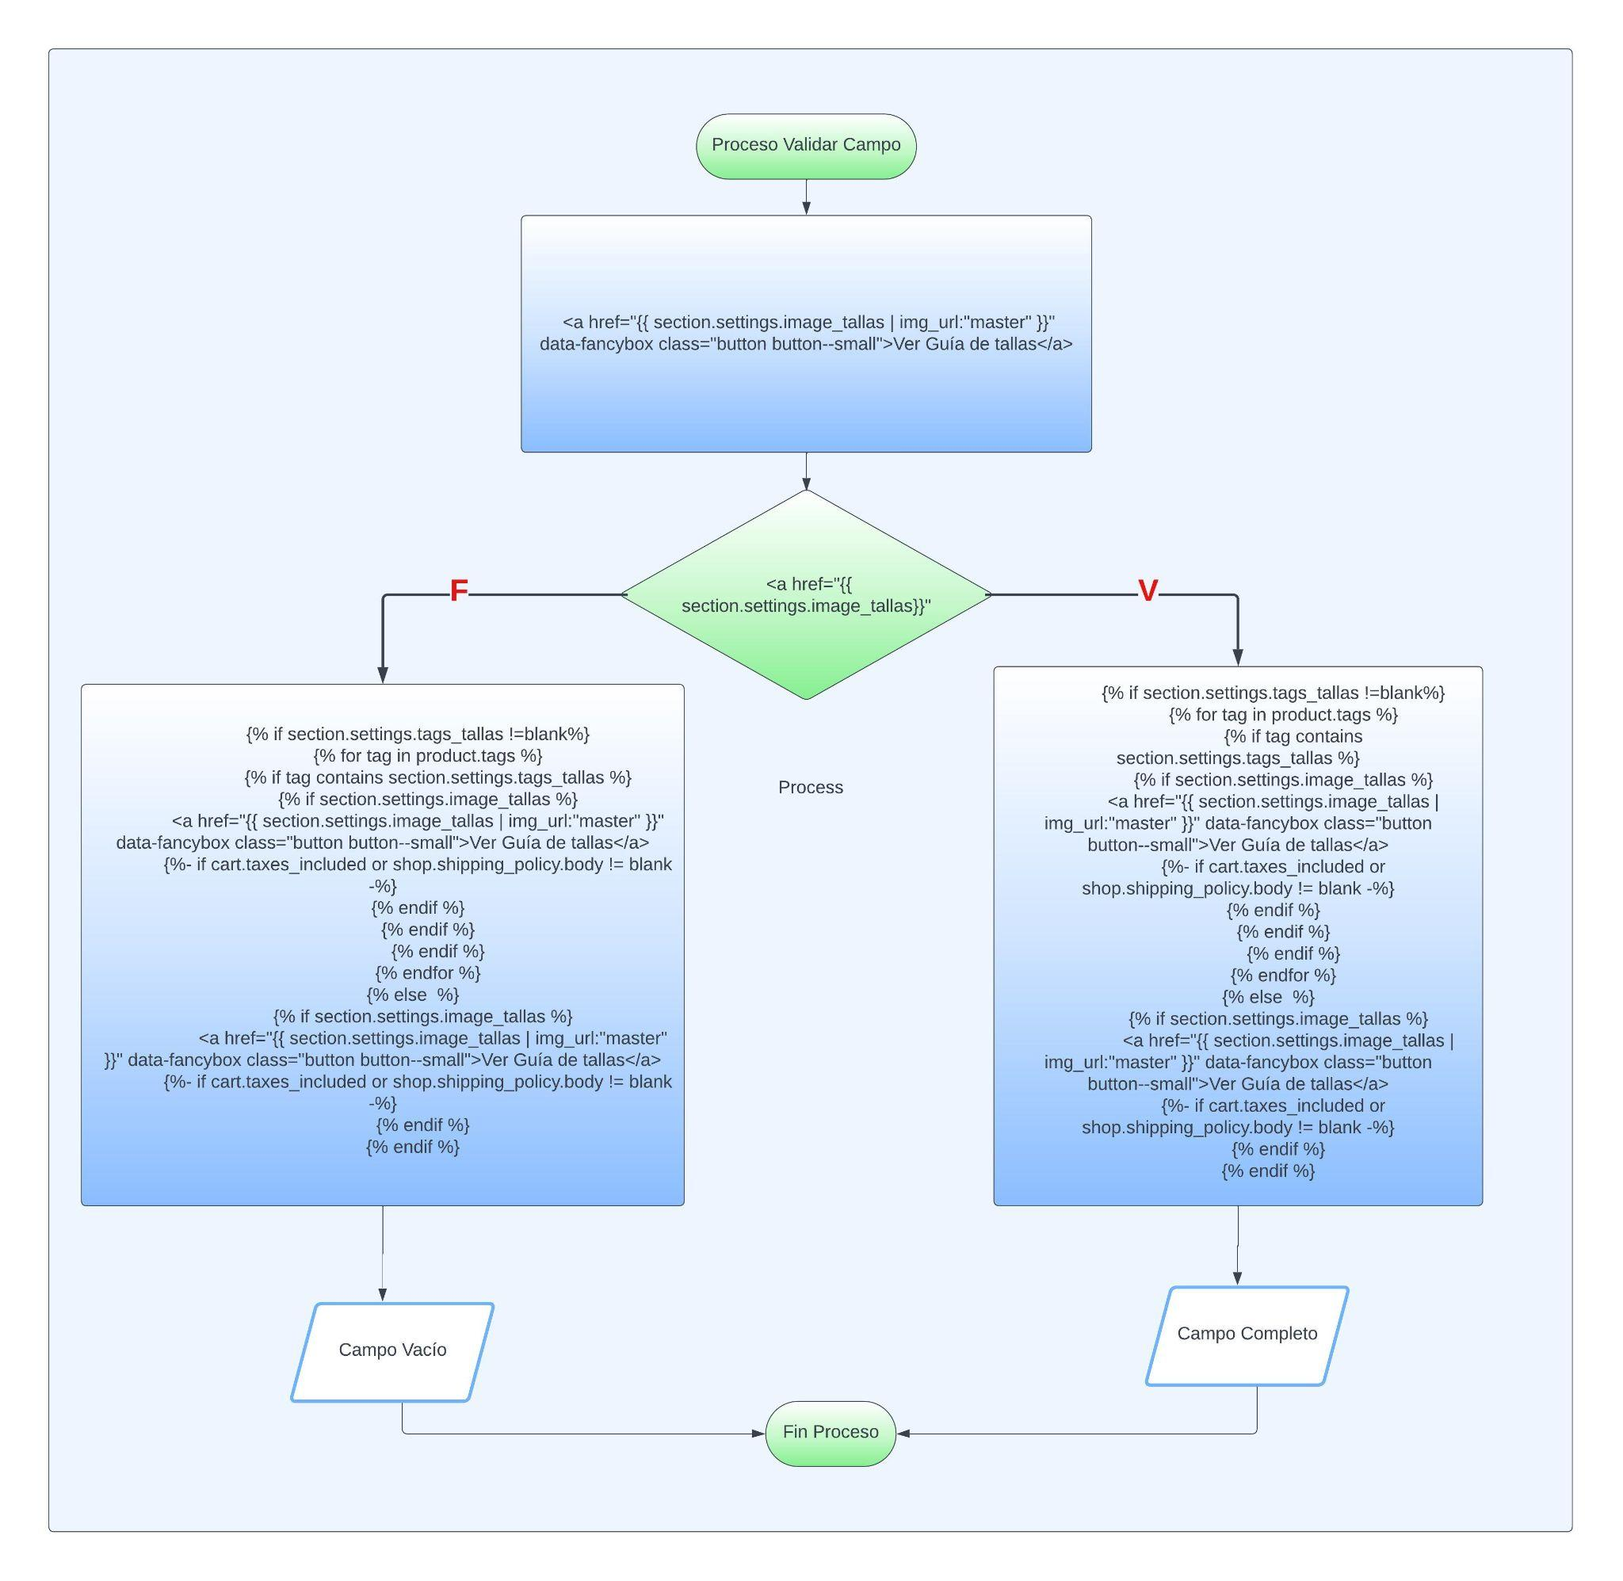

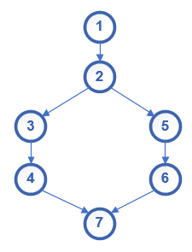

# RUTAS:

R1: 1,2,3,4,7

R2: 1,2,5,6,7

# Complejidad Ciclomática

E: Número de aristas

N: Número de nodos

P: Número de nodos predicado

V(G) = E – N + 2

V(G) = 7-7+2

V(G) = 2

V(G) = P + 1

V(G) = 1 nodo predicado +1 = 2

**Prueba Caja Negra validación de campos**

# Partición de clases equivalentes

**Validación Guía de Tallas**

| **VARIABLE** | **CLASE DE EQUIVALENCIA** | **ESTADO** | **REPRESENTANTE** |
| --- | --- | --- | --- |
| **Guía de Tallas** | {% if section.settings.tags_tallas !=blank%} {% for tag in product.tags %}  {% if tag contains section.settings.tags_tallas %} {% if section.settings.image_tallas %} <a href="{{ section.settings.image_tallas | img_url:"master" }}" data-fancybox class="button button--small">Ver Guía de tallas</a> {%- if cart.taxes_included or shop.shipping_policy.body != blank -%} {% endif %}  {% endif %} {% endif %} {% endfor %} {% else %} {% if section.settings.image_tallas %} <a href="{{ section.settings.image_tallas | img_url:"master" }}" data-fancybox class="button button--small">Ver Guía de tallas</a> {%- if cart.taxes_included or shop.shipping_policy.body != blank -%} {% endif %}  {% endif %} | Válido.  Es válido cuando el producto contiene la etiqueta tallas | Tag: Tallas |
| {% if section.settings.tags_tallas !=blank%} {% for tag in product.tags %}  {% if tag contains section.settings.tags_tallas %} {% if section.settings.image_tallas %} <a href="{{ section.settings.image_tallas | img_url:"master" }}" data-fancybox class="button button--small">Ver Guía de tallas</a> {%- if cart.taxes_included or shop.shipping_policy.body != blank -%} {% endif %}  {% endif %} {% endif %} {% endfor %} {% else %} {% if section.settings.image_tallas %} <a href="{{ section.settings.image_tallas | img_url:"master" }}" data-fancybox class="button button--small">Ver Guía de tallas</a> {%- if cart.taxes_included or shop.shipping_policy.body != blank -%} {% endif %}  {% endif %} | No válido  No es válido cuando el producto contiene la etiqueta tallas | Tag: Null |

# Campos Completos

Si ingresamos la etiqueta tallas en los productos respectivos nos aparecerá un cuadro de guía de tallas en el producto referenciado con la etiqueta ‘Tallas’.

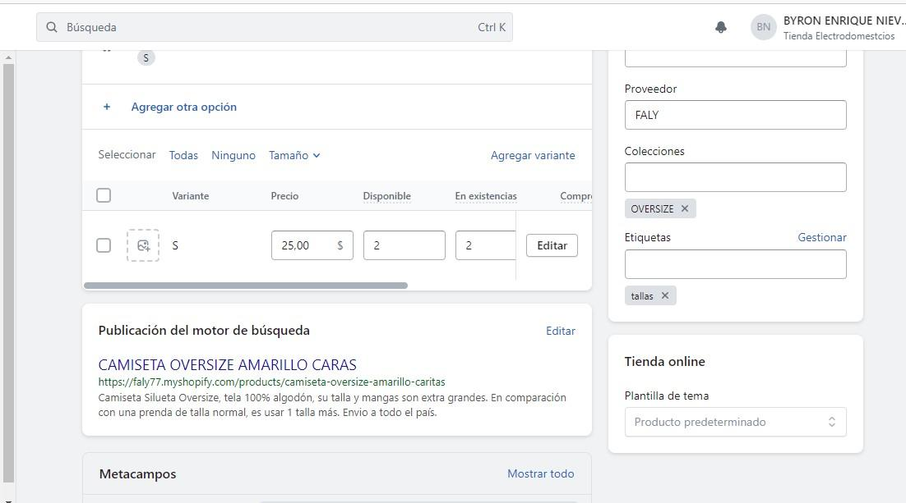

Visualización.

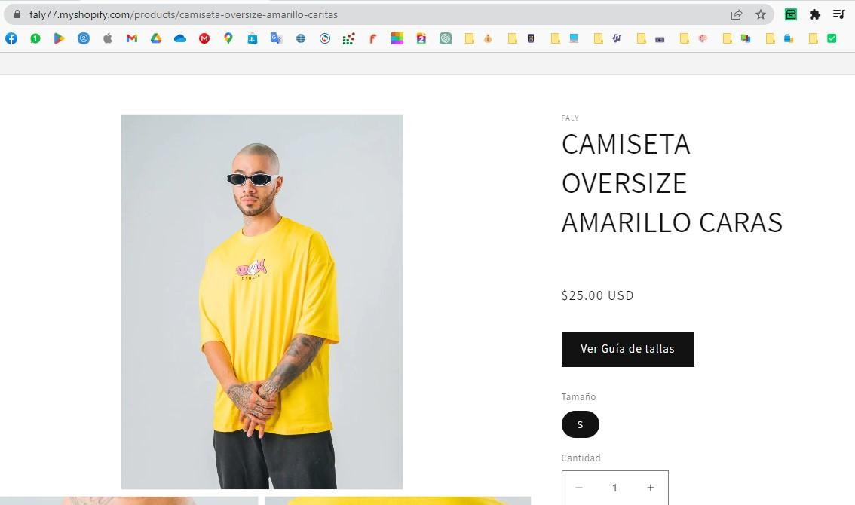

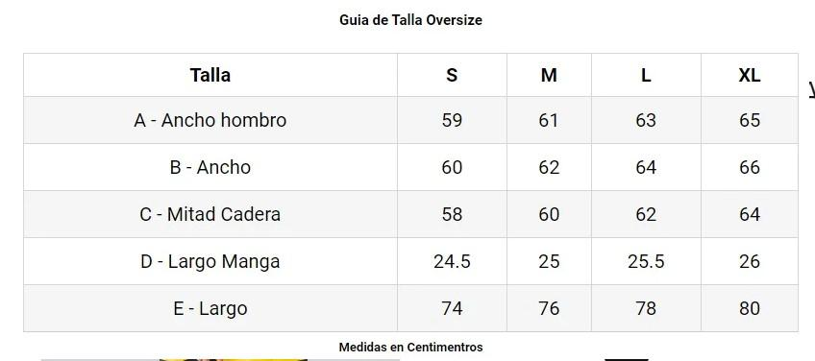

# Campos No Completados

Si no ingresamos la etiqueta tallas en los productos respectivos no aparecerá un cuadro de guía de tallas en el producto.

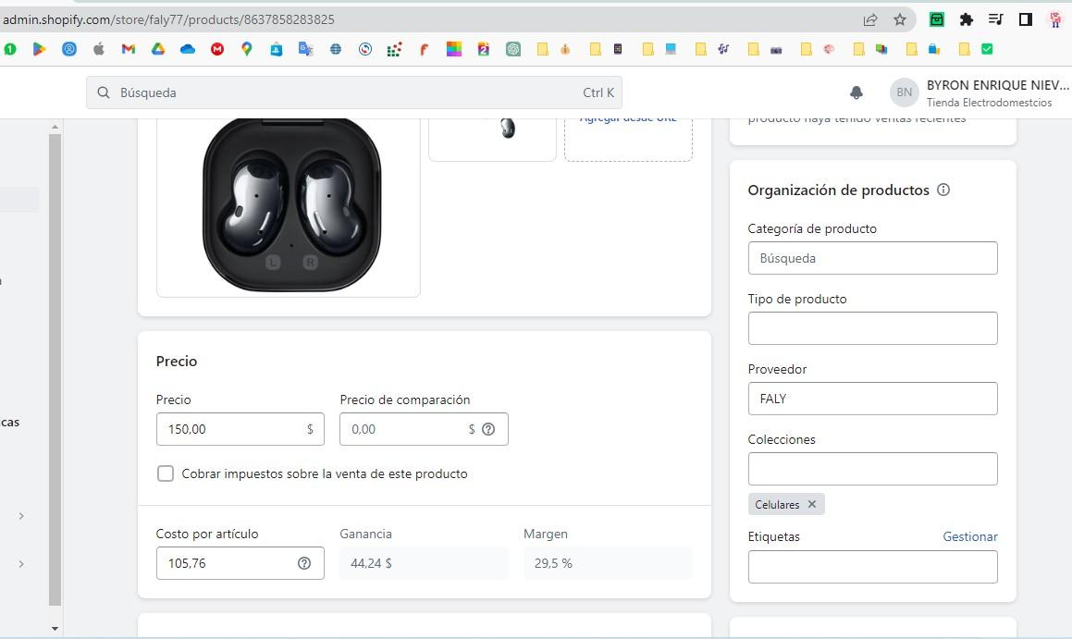

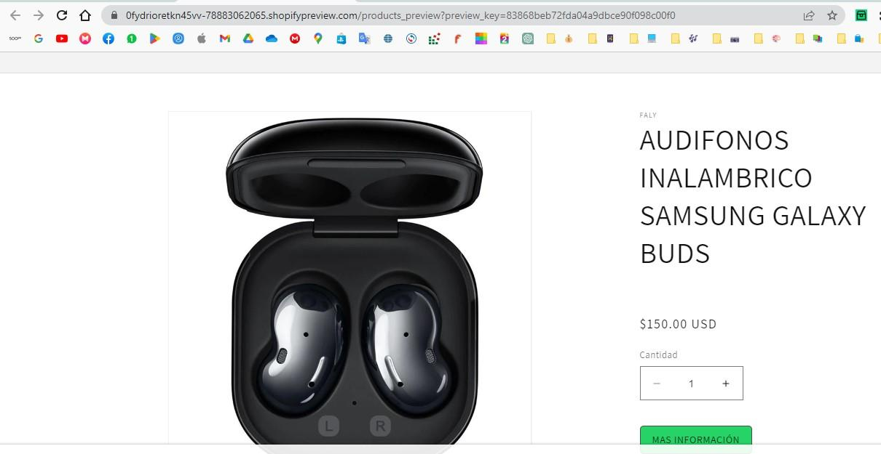

**Prueba Caja Blanca validación de campos**

Botón de Whatsapp Compra

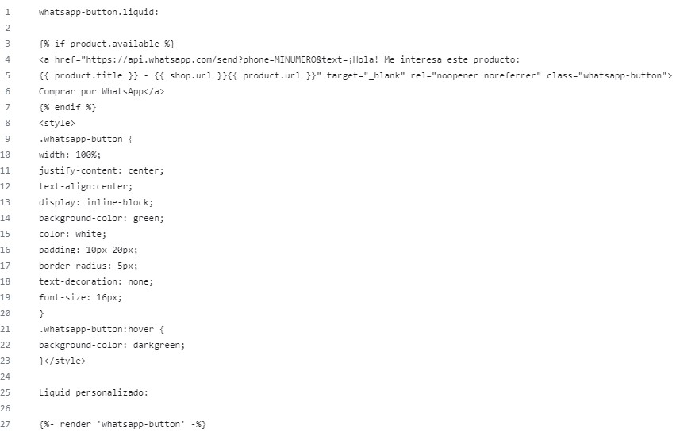

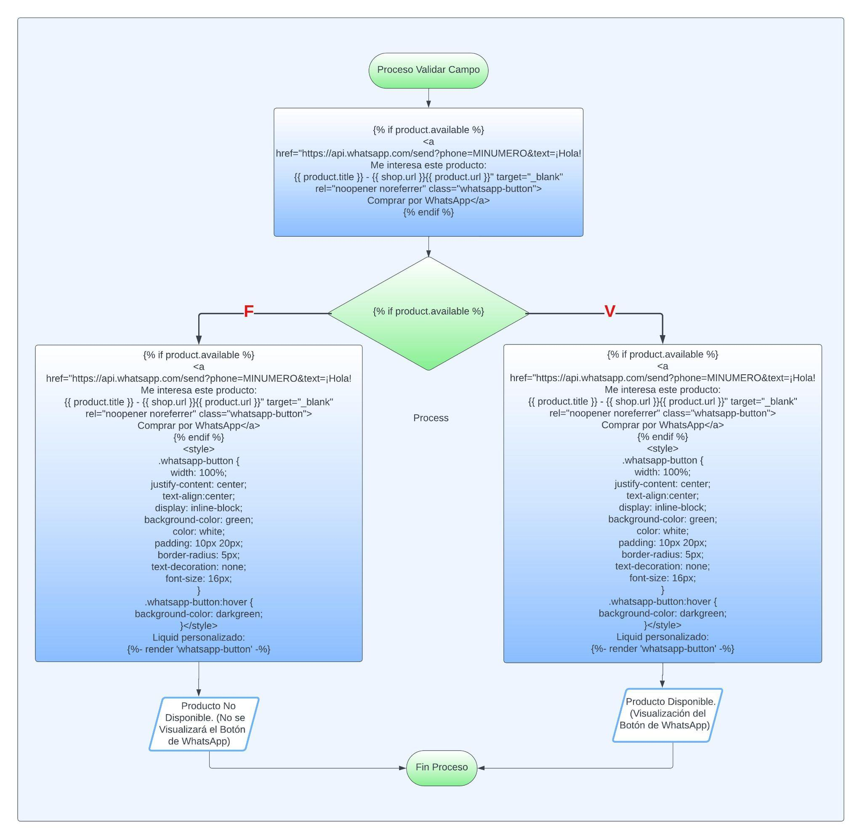



# RUTAS:

R1: 1,2,3,4,7

R2: 1,2,5,6,7

# Complejidad Ciclomática

E: Número de aristas

N: Número de nodos

P: Número de nodos predicado

V(G) = E – N + 2

V(G) = 7-7+2

V(G) = 2

V(G) = P + 1

V(G) = 1 nodo predicado +1 = 2

**Prueba Caja Negra validación de campos**

# Partición de clases equivalentes

# 

**Validación Botón de Whatsapp Compra**

| **VARIABLE** | **CLASE DE EQUIVALENCIA** | **ESTADO** | **REPRESENTANTE** |
| --- | --- | --- | --- |
| **Botón Whatsapp** | {% if product.available %}  <a href="https://api.whatsapp.com/send?phone=MINUMERO&text=¡Hola! Me interesa este producto:  {{ product.title }} - {{ shop.url }}{{ product.url }}" target="_blank" rel="noopener noreferrer" class="whatsapp-button">  Comprar por WhatsApp</a>  {% endif %}  <style>  .whatsapp-button {  width: 100%;  justify-content: center;  text-align:center;  display: inline-block;  background-color: green;  color: white;  padding: 10px 20px;  border-radius: 5px;  text-decoration: none;  font-size: 16px;  }  .whatsapp-button:hover {  background-color: darkgreen;  }</style>  Liquid personalizado:  {%- render 'whatsapp-button' -%} | Válido.  Es válido cuando exista stock del producto. | Visualización del botón whatsapp disponible para comprar. |
| {% if product.available %}  <a href="https://api.whatsapp.com/send?phone=MINUMERO&text=¡Hola! Me interesa este producto:  {{ product.title }} - {{ shop.url }}{{ product.url }}" target="_blank" rel="noopener noreferrer" class="whatsapp-button">  Comprar por WhatsApp</a>  {% endif %}  <style>  .whatsapp-button {  width: 100%;  justify-content: center;  text-align:center;  display: inline-block;  background-color: green;  color: white;  padding: 10px 20px;  border-radius: 5px;  text-decoration: none;  font-size: 16px;  }  .whatsapp-button:hover {  background-color: darkgreen;  }</style>  Liquid personalizado:  {%- render 'whatsapp-button' -%} | No válido  No es válido cuando no existe stock del producto. | No se visualizará el botón de whatsapp. |

# Campos Completos

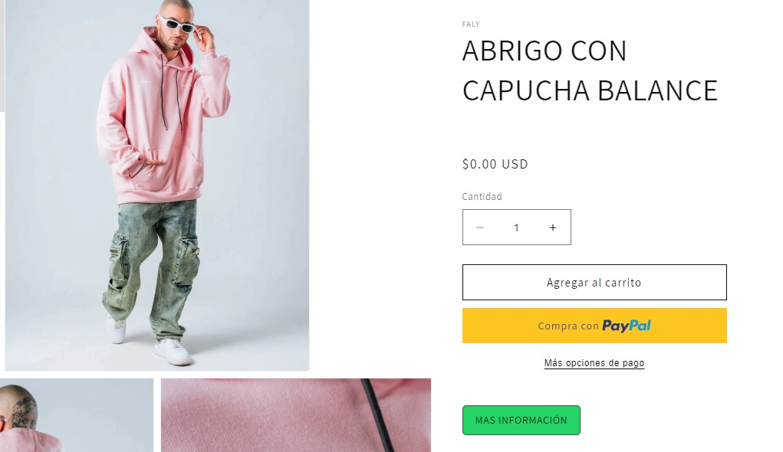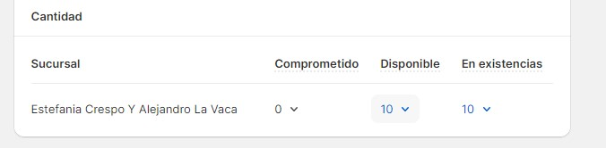

Botón Disponible.

# Campos No Completados

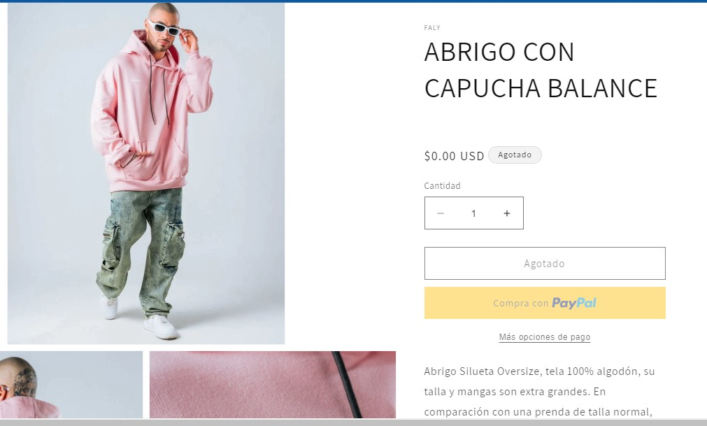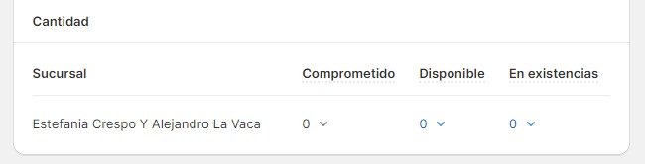

Botón No Disponible si no hay stock.

**Segundo Sprint**

**Prueba Caja Blanca validación de campos**

Temporizador para promociones.

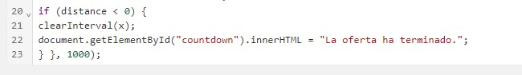

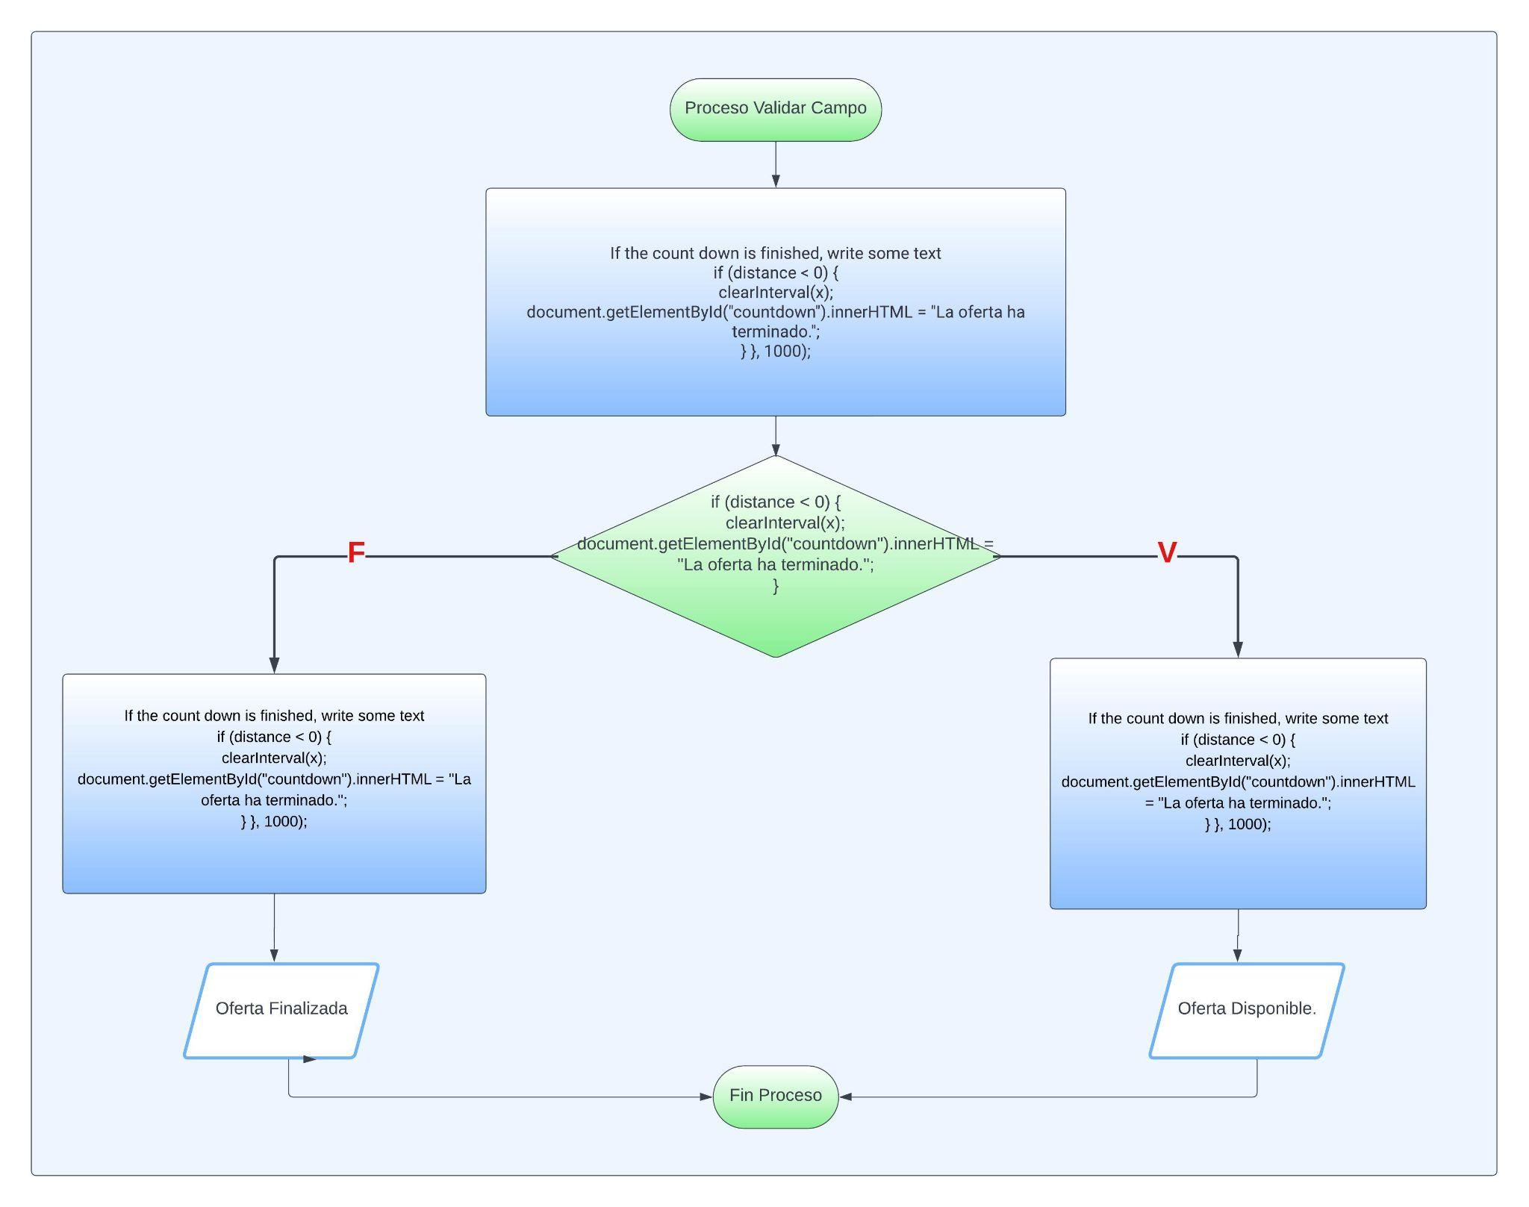



# RUTAS:

R1: 1,2,3,4,7

R2: 1,2,5,6,7

# Complejidad Ciclomática

E: Número de aristas

N: Número de nodos

P: Número de nodos predicado

V(G) = E – N + 2

V(G) = 7-7+2

V(G) = 2

V(G) = P + 1

V(G) = 1 nodo predicado +1 = 2

**Prueba Caja Negra validación de campos**

# Partición de clases equivalentes.

# 

**Validación del Temporizador para promociones.**

| **VARIABLE** | **CLASE DE EQUIVALENCIA** | **ESTADO** | **REPRESENTANTE** |
| --- | --- | --- | --- |
| **Temporizador para promociones** | If the count down is finished, write some text  if (distance < 0) {  clearInterval(x);  document.getElementById("countdown").innerHTML = "La oferta ha terminado.";  } }, 1000); | Válido.  Es válido cuando el contador es diferente de 0. La oferta está disponible. | Oferta Disponible. |
| If the count down is finished, write some text  if (distance < 0) {  clearInterval(x);  document.getElementById("countdown").innerHTML = "La oferta ha terminado.";  } }, 1000); | No válido  No es válido cuando el contador es igual a 0. La oferta no está Disponible. | Oferta No disponible. |

# Campos Completos

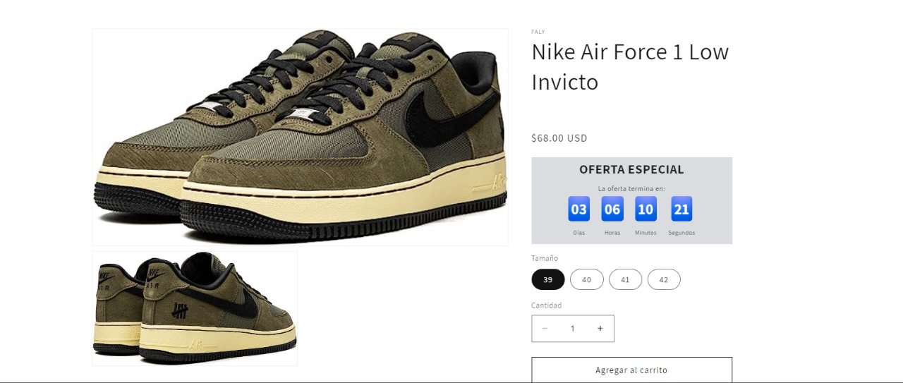

# Campos No Completados

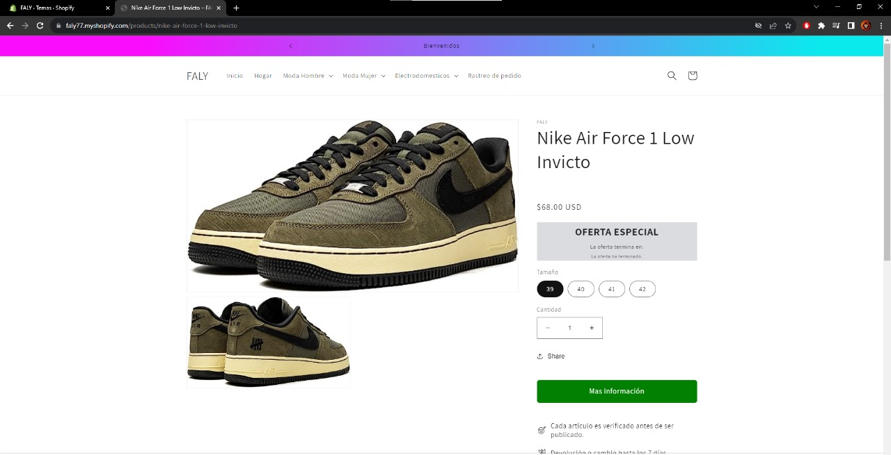

**Conclusiones:**

* Al culminar con los requerimientos se realiza la prueba de caja blanca para realizar las respectivas pruebas de software que se realiza sobre las funciones que fueron utilizadas dentro de nuestro código tomando en cuenta que la prueba de caja blanca no solo evalúa el comportamiento del usuario con la interfaz, sino que busca errores en el código fuente. No es posible garantizar que un software o sistema jamás falle, tan solo se puede realizar pruebas que disminuyan este riesgo.
* El reporte de errores brinda la función de presentar de manera estándar y formal toda la información necesaria para realizar un seguimiento de los errores de las pruebas que se apliquen a las solicitudes de generación de los procesos administrativos y académicos y de esta manera poder resolverlos en el menor tiempo posible.
* Al realizar la prueba de caja negra se empieza a interactuar con la interfaz para probar la funcionalidad, asegurando que cumple con los requerimientos y verificar que la relación entre las entradas y las salidas sean correctas.

**Bibliografía:**

Admin (2022, 6 octubre). *Pruebas de caja blanca 2022 || Técnicas, muestras y tipos*. Ebooks Online. <https://ebooksonline.es/que-es-una-prueba-de-caja-blanca-tecnicas-muestras-y-tipos/>

Gomez, C. (2023, 18 enero). *Tipos de pruebas - Pruebas de caja blanca*. Diario de QA. <https://www.diariodeqa.com/post/pruebas-de-caja-blanca>

*Qué es black box testing o pruebas de caja negra*. (2022, 1 diciembre). OpenWebinars.net. <https://openwebinars.net/blog/que-es-black-box-testing-o-pruebas-de-caja-negra/>

EcuRed. (s. f.). *Pruebas de caja negra - EcuRed*. <https://www.ecured.cu/Pruebas_de_caja_negra>